РОССИЙСКАЯ ФЕДЕРАЦИЯ
Министерство здравоохранения Забайкальского края
Государственное учреждение здравоохранения
КРАЕВАЯ КЛИНИЧЕСКАЯ БОЛЬНИЦА
Коханского ул., д. 7, г.Чита, 672038,
тел. 31-43-23, факс. (302-2) 31-43-24 E-mail: priem@kkb.chita.ru
№ 432-0 11.10.2016 года

УТВЕРЖДАЮ
Главный врач ГУЗ «ККБ»______________________
Шальнев В. А.

Информационное письмо
Реабилитационные мероприятия для больного с инсультом в условиях реанимации

Давлетшина О.В., заведующая отделением ОНМК
Болтов И.А., инструктор ЛФК

Инсульт – тяжелая сосудистая катастрофа, после которой существенно ухудшается качество жизни больного. Но это не повод опускать руки! При проведении грамотной реабилитации после инсульта можно добиться положительных результатов и даже восстановить свои профессиональные навыки. В России инвалидизация вследствие инсульта занимает 1-е место среди патологии, являющейся причиной инвалидности. Среди лиц перенесших инсульт не более 20% возвращаются к труду.
Термин «реабилитация» происходит от латинских слов «habilis» – способность, «rehabilis» – восстановление способности. Одно из наиболее правильных определений реабилитации дано ВОЗ. Реабилитация это - комбинированное применение медицинских, психологических, профессиональных мероприятий с целью подготовки индивидуума на оптимум его трудоспособности. Медицинская реабилитация – это активный процесс, целью которого является достижение полного восстановления нарушенных вследствие заболевания или травмы функций, либо, если это невозможно – оптимальная реализация физического, психического и социального потенциала инвалида, наиболее адекватная интеграция его в обществе. Скорость и степень восстановления зависят от ряда факторов: период заболевания (давность инсульта), размеры и место очага поражения. Восстановление нарушенных функций происходит в первые 3-5 месяцев от начала заболевания. Именно в это время восстановительные мероприятия должны проводиться в максимальном объеме – тогда от них будет максимальная польза. Кстати, очень важно и то, насколько активно сам пациент участвует в реабилитационном процессе, насколько он осознает важность и необходимость восстановительных мероприятий и прикладывает усилия для достижения максимального эффекта.
Для успешной работы с пациентами в острейший период инсульта необходим штат специально подготовленных специалистов (мульти дисциплинарный принцип организации работы): невролог, кинезотерапевт, логопед, эрготерапевт, специально обученные медицинские сестры, физиотерапевт.
В РФ мультидисциплинарный принцип организации реабилитационной помощи больным с инсультом впервые начал применяться в Москве (НИИ инсульта) под руководством главного реабилитолога страны профессора, дмн Ивановой Г.Е.Чем раньше начнется восстановление пациента, тем лучше будет реабилитационный прогноз. Поэтому важно начинать реабилитацию в острейшем периоде инсульта.

Выделяют следующие периоды инсульта:
- 1. Острейший период - первые 3 суток
- 2. Острый период - 21 сутки
- 3. Ранний восстановительный 3-6 месяцев
- 5. Поздний восстановительный 6-12 месяцев
- 6.Остаточные явления.

В острейший период инсульта реабилитационные мероприятия начинаются уже в блоке интенсивной терапии (реанимационном отделении) и включают:

- 1. Лечение положением
- 2. Раннюю вертикализацию
- 3. Дыхательную гимнастику
- 4. Коррекцию расстройств функции глотания
- 5. Кинезотерапию
- 6. Физиотерапию

Основные принципы реабилитационных мероприятий:
- ранее начало;
- систематичность и длительность;
- комплексность;
- поэтапность.
- больной и члены семьи должны активно участвовать в процессе реабилитации.

Прогноз.

Неблагоприятные факторы для восстановления:
- большой очаг поражения мозга;
- расположение очага в функционально важных зонах (для речевых и двигательных функций);
- плохое кровообращение вокруг места поражения;
- преклонный возраст;
- эмоциональные нарушения.
К благоприятным прогностическим факторам относят:
- раннее спонтанное восстановление функций;
- раннее начало восстановительных мероприятий.
Лечение положением и проведение пассивной гимнастики при инсульте начинают с первых суток заболевания.
Лечение положением (с применением укладочного материала подушки, валики различной плотности и формы)
Цель: придать парализованным (паретичным) конечностям правильное положение, пока пациент лежит в постели. Следите за тем, чтобы руки и ноги не находились долго в одном положении. Положение пациента меняется каждые 2 часа.

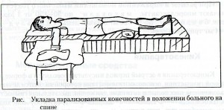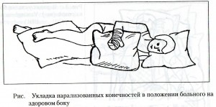
Укладка на парализованной стороне: голова должна находиться в удобном положении, туловище слегка развернуто и поддерживается подушками сзади и спереди. Положение парализованной руки: она полностью опирается на прикроватный столик, в плечевом суставе согнута на 90⁰ и повернута (ротирована) кнаружи, в локте и кистевом суставах – максимально возможно разогнута, пальцы также разогнуты и разведены. Положение парализованной ноги: бедро разогнуто, в колене – легкое сгибание. Здоровая рука лежит на туловище или на подушке. Здоровая нога лежит на подушке, слегка согнута в колене и тазобедренном суставах (положение шага).

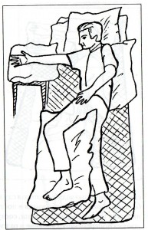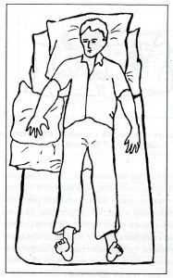
Инструктором ЛФК применяются различные методики контактной гимнастики. Все упражнения даются дозировано и при этом проводится мониторинг следующих показателей : артериального давления, пульса, SpO₂. и внешних признаков утомления. Пассивные движения улучшают кровоток в парализованных конечностях, могут способствовать уменьшению мышечного тонуса, а также стимулируют появление активных движений. Число повторов каждого упражнения – 5-10 раз. Пассивные движения сочетают с дыхательной гимнастикой и обучением пациента активному расслаблению мышц.
Кроме контактной гимнастики активно применяются тренажерные системы , типа Motomed. Это тренажеры цикличесго типа (велотренажер) пассивного и активного действия с функцией ревирса, регулировкой скорости и нагрузки. Также одной из значимых процедур в реанимационном отделении для больного с инсультом является пассивная вертикализация, с использованием специального поворотного стола.
Если и после выписки из стационара, человек нуждается в дальнейшей реабилитации, то ее осуществляют амбулаторно в условиях реабилитационного отделения поликлиники (если таковое имеется) или в реабилитационном центре. Но чаще всего такая забота перекладывается на плечи родственников. Задачи и средства реабилитации различаются в зависимости от периода заболевания.

